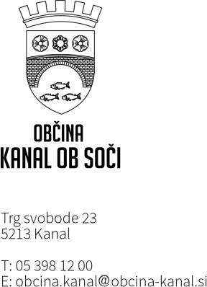

Podatki o vlagatelju

Ime in priimek

Naslov

Davčna številka

Telefon

ZAHTEVEK
ZA IZPLAČILO DENARNEGA PRISPEVKA ZA NOVOROJENCE

(Pravilnik o enkratnem denarnem prispevku za novorojence, Uradne objave časopisa Primorske novice št. 37, dne 5.10.2001, Sklep o višini enkratne denarne pomoči, Uradni list, RS, št. 116/2023 z dne 17. 11. 2023)

Podpisani (a) vlagam zahtevek za izplačilo enkratnega denarnega prispevka za novorojenca:

rojen-a dne . Sem državljan (ka) R Slovenije s stalnim bivališčem . Otrokovo stalno bivališče . Denarni prispevek nakažite na TRR številka: , ki je odprt pri banki .

Datum,

(podpis vlagatelja)

Priloge: - izpisek iz matične knjige novorojenca – fotokopija rojstnega lista otroka

